React란

현재 가장 주목받는 프레임워크는 리액트(react), 앵귤러(angular), 뷰제이에스(vue.js)가 있다.

리액트는 컴포넌트라는 작고 독립적인 코드 블록을 조합하여 빠르고 효율적으로 화면을 구성한다. 컴포넌트를 구성하는 코드 역시 조립하기 쉬운 형태를 지니고 있어 원하는 화면을 쉽게 만들 수 있다. 또한 리액트는 가상 화면 기술을 도입하여 화면 출력 속도를 높이고 코드의 복잡성을 줄였다. 뿐만 아니라 UI 컴포넌트를 만드는 일을 하며 캡슐화를 통한 재사용성이 매우 높다. 기존 코드를 모두 바꿀 필요 없이 필요한 부분을 조금씩 변경하여 사용 가능하다.

React 작업 환경 준비

**새 프로젝트 만들기(git bash 이용)**

$ npx create – react –app begin-react

begin-react 라는 디렉터리를 생성하고 그 안에 프로젝트가 생성된다.

이후

$cd begin-react

$yarn start

를 통해 자동으로 열리는 페이지에 코드 결과물을 볼 수 있다.

**Reactjs code snippets 플러그인 설치하기(VS CODE)**

리액트에서 자주 사용하는 코드 뭉치를 자동으로 완성해준다.

자주 사용하는 단축 키워드

|  |  |
| --- | --- |
| 키워드 | 설명 |
| RCC | 기본 리액트 컴포넌트 코드를 생성한다 |
| RCCP | 리액트 컴포넌트를 프로퍼티 타입과 함께 생성한다. |
| RCFC | 리액트 컴포넌트를 생명주기 함수와 함께 생성한다. |
| RPC | 리액트 퓨어 컴포넌트를 생성한다. |
| RSC | 함수형 컴포넌트를 생성한다. |
| RSCP | 함수형 컴포넌트를 프로퍼티 타입과 함께 생성한다. |

**Prettier 플러그인 설치하기**

코드의 줄바꿈 등의 스타일을 자동으로 변환해주는 Prettier Code formatter이다. 프로젝트의 코드 입력 스타일을 동일하게 유지시키므로 현업에서 자주 사용한다. 스타일을 쉽게 커스터마이징 할 수 있는데, 현재 열려있는 프로젝트의 루트 디렉터리에서 .prettierrc라는 파일을 생성하여 커스터마이징할 수 있다.

**ESLint**

ESLint는 코드를 작성할 때 실수를 하면 에러 혹은 경고 메시지를 VS code 에디터에서 바로 확인할 수 있게 한다.

등이 있는데, 우선 React에 익숙해지면 사용하도록 하겠다.

리액트 컴포넌트

src 디렉터리에 Hello.js라는 파일을 작성한다.

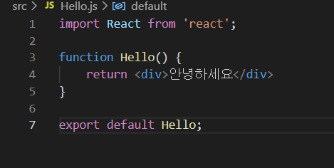

리액트 컴포넌트를 만들 때는

import React from ‘react’;

를 통하여 리액트를 불러와야 한다. 리액트 프로젝트를 만들 때 node_modules라는 디렉터리도 함께 생성되는데, 프로잭트 생성 과정에서 node_modules 디렉터리에 react 모듈이 설치된다. 그리고 import를 통해 리액트를 불러와서 사용할 수 있다.

이렇게 모듈을 불러와서 사용하는 것은 원래 브라우저에는 없는 기능이고, *Node.js*에서 지원하는 기능이다.

리액트 컴포넌트는 함수형태로 작성할 수도 있고, 클래스 형태로도 작성할 수 있다.

지금은 **함수로 작성하는 방법**에 대해서만 얘기한다.

함수형 컴포넌트와 클래스형 컴포넌트의 주요 차이점은, state와 LifeCycle이 빠져있다는 점. 그래서 컴포넌트 초기 마운트가 아주 미세하게 빠르고, 메모리 자원을 덜 사용한다.

export default Hello;

이 코드를 통해 Hello 컴포넌트를 내보낼 수 있다. 따라서 다른 컴포넌트에서 import 하여 사용할 수 있는데, 한 번 App.js에서 불러와서 사용해보자

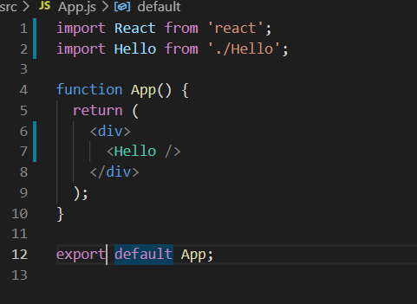

다음과 같이 작성하면 아래와 같은 결과를 얻을 수 있다.

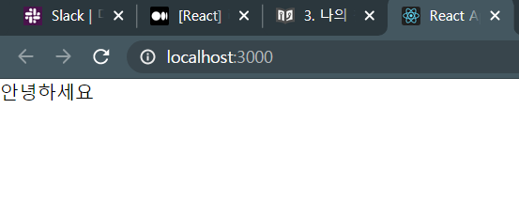

JSX란

JSX는 리액트에서 생김새를 정의할 때 사용하는 XML과 비슷한 자바스크립트 확장 문법이다.

XML 형태로 코드를 작성한 JSX를 JAVASCRIPT로 변환해주고 있다.

**지켜야 할 문법**

1. 태그 꼭 닫기
2. 태그와 태그 사이에 내용이 들어가지 않을 때는, self closing 태그 사용하기

ex) <Hello />

1. 두 개 이상의 태그는 무조건 하나의 태그로 감싸기

: Virtual DOM에서 컴포넌트 변화를 감지해 낼 때 효과적으로 비교할 수 있도록 컴포넌트 의 내부는 하나의 DOM 트리 구조로 이루어져야 한다는 규칙이 있기 때문이다.

* 리액트의 *fragment <>*를 사용하면 불필요한 상황을 피할 수 있음

1. 자바스크립트 표현식 또는 변수를 작성하려면 JSX의 내부에서 코드를 *{}*으로 감싸기
2. if문 대신 *조건부 연산자(삼항 연산자)* 사용하기

* 또는 *&&*를 이용하여 조건부 렌더링 할 수 있다.

1. *카멜 표기법*으로 작성하기

* background-color가 아니라 backgroundColor 로 작성하기

1. class 대신 *className* 으로 설정하기
2. 주석은 {/* */}

Props

Props는 properties의 줄임말로, 우리가 어떠한 값을 컴포넌트에게 전달해줘야 할 때 사용된다. props는 부모 컴포넌트가 자식 컴포넌트에게 주는 값으로 자식 컴포넌트에서는 props를 받아오기만 하고, 받아온 props를 직접 수정 할 수는 없다.

반면 나중에 배울 state는 컴포넌트 내부에서 선언하며 내부에서 값을 변경 할 수 있다.

예를 들어, App 컴포넌트에서 Hello 컴포넌트를 사용할 때 name이라는 값을 전달해주고자 하면

App.js 에서는 다음과 같이

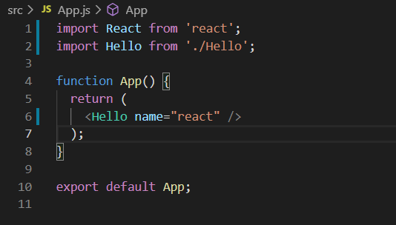

이를 Hello 컴포넌트에서 사용하고자 할 때는 다음과 같이 작성한다.

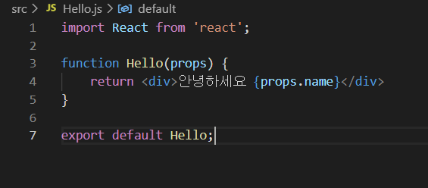

컴포넌트에게 전달되는 props는 파라미터를 통하여 조회할 수 있다. props는 객체 형태로 전달되며, name 값을 조회할 시에는 props.name 으로 조회할 수 있다.

props를 사용하기 위해서 Hello function안에 props 파라미터를 설정해주자 !!

**여러 개의 props**

이번에는 color라는 props를 전달해보자

App.js는 다음과 같이 작성하고

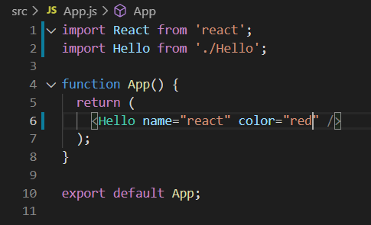

Hello.js에서는 다음과 같이 작성하자

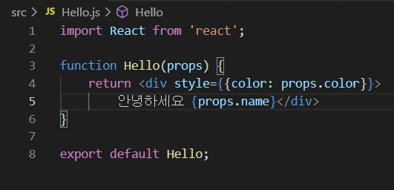

이와 같이 작성하면 다음과 같은 결과를 얻을 수 있다.

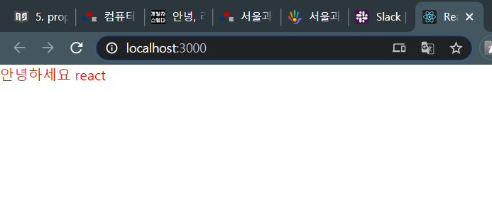

**비구조화 할당**

**클**

비구조화 할당 문법을 사용하면 다음과 같이 조금 더 코드를 간결하게 작성 할 수 있다.

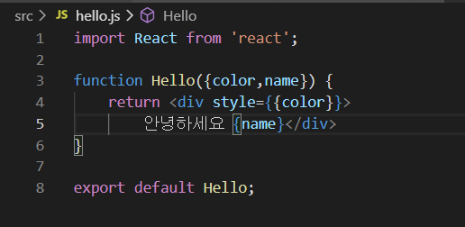

**defaultProps로 기본값 설정**

props를 지정하지 않았을 때 기본적으로 사용할 값을 설정하고 싶으면 컴포넌트에 defaultProps 값을 설정하면 된다.

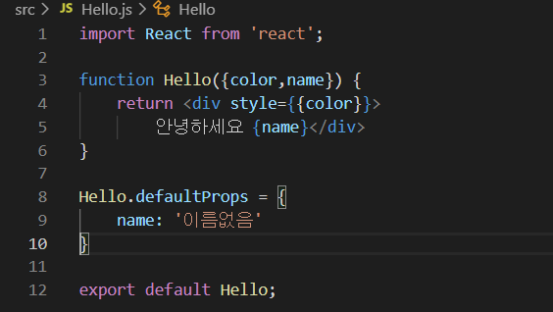

이와 같이 defaultProps를 설정하면 name이나 color의 props의 값을 따로 설정해두지 않아도 자동으로 default 값이 설정된다.

**props.children**

컴포넌트 태그 사이에 넣은 값을 조회하고 싶을 땐, props.children을 사용한다.

Input 상태 관리하기

**InputSample.js**

라는 파일을 생성한다.

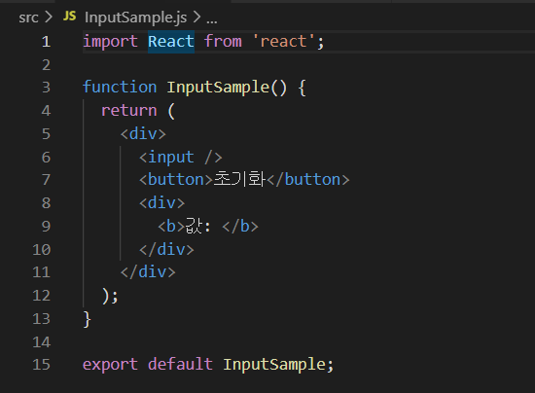

이를 App에서 렌더링(data를 html로 변환해서 renderer에게 전달하는 일관의 작업)한다. import 변환 해주기

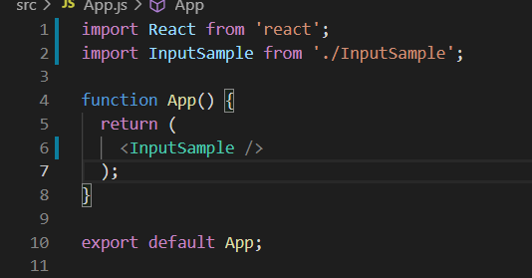

위와 같이 코드를 작성하게 되면 아래와 같은 결과를 얻을 수 있다.

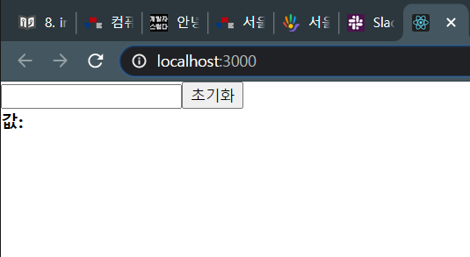

input에 입력하는 값이 하단에 나타나고, 초기화 버튼을 누르면 input의 값이 비워지도록 구현해보자.

이벤트 함수는 이벤트 객체 e를 파라미터로 받아와서 사용할 수 있는데, 이 객체의 e.target는 이벤트가 발생한 DOM인 input DOM을 가르키게 된다. 이 DOM의 value 값 즉 e.target.value 를 조회하면 현재 input에 입력한 값이 무엇인지 알 수 있다. 또한 이 값을 useState를 통해서 관리한다.

다음과 같이 바꿔보자

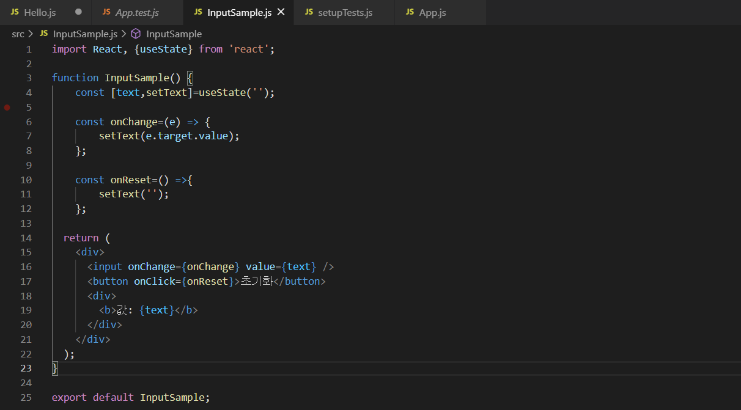

input의 상태를 관리할 때에는 input 태그의 value 값도 설정해주는 것이 중요하다. 그렇게 해야 상태가 바뀌었을 때 input의 내용도 업데이트 된다.